Anleitung zum Experiment

EA 5.3: Steigt warme Luft auf, strömt von der Seite (kältere Luft) nach

Benötigte Materialien:

- eine portable Herdplatte
- zwei Kerzen
- Ring aus Pappe, an einer Seite ein Schlitz

Beschreibung:

Je nach Größe der Herdplatte klebt man sich einen Ring aus Pappe zusammen, der an einer Seite einen breiten Schlitz hat (s. unten die Versuchsanordnung). Die Pappe sollte überall einen Abstand von 1-2 cm von der heißen Herdplatte haben. Zur Sicherheit kann man die Versuchsanordnung wie auf dem Bild zu sehen auf ein Backblech stellen.
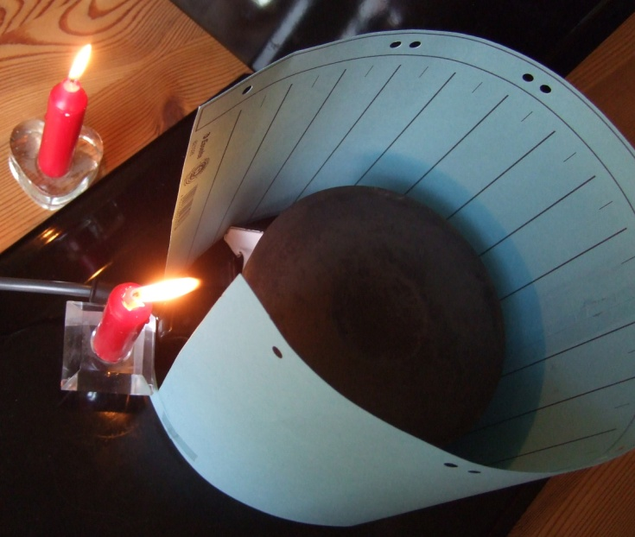
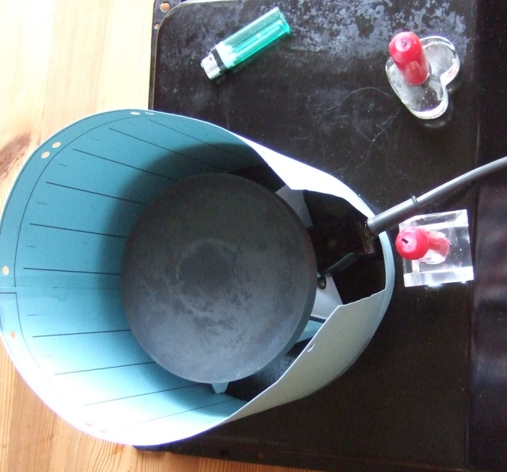

Versuchsdurchführung

Die portable Herdplatte wird auf einen Tisch gestellt. Nach dem Einschalten lässt man einige Schüler ganz vorsichtig die erwärmte Luft über der Herdplatte spüren.
Nachdem die Platte genügend erhitzt ist, wird eine Kerze ca. 20 cm von der Pappe entfernt hingestellt, die Flamme ist wie gewohnt senkrecht nach oben hin ausgerichtet. Eine zweite gleichartige Kerze wird dicht an den Spalt gestellt, die Flamme ist deutlich zur Herdplatte hin geneigt. Das bedeutet, dass eine Luftströmung von der Seite her zur Platte hin vorhanden ist.

